杭州盛孚交通设施有限公司年产交通路锥150万只、立柱20万根、路障灯100万只、警示牌10万个、警示旗5万面、塑料链8万米、塑料围栏5万套、塑料制品150吨、电子产品1万套项目环境保护验收监测报告

建设单位: 杭州盛孚交通设施有限公司

2022年12月
目录
一、验收项目概况 1
二、验收监测依据 2
三、 工程建设情况.. 4
3.1地理位置及平面布置 4
3.2建设内容 5
3.3主要原辅材料 5
3.4建设项目生产设备 5
3.5生产工艺情况介绍 6
3.5.1工艺流程 6
3.6项目变动情况 6
四、环境保护设施.. 9
4.1污染物治理/防治措施.. 9
4.2环保设施投资 9
4.3环评批复意见落实情况表 11
五、建设项目环评报告表的主要结论与建议及审批部门审批决定.. 12
5.1建设项目环评报告表的主要结论与建议.. 12
5.1.2环评建议和要求 13
5.1.3环评总结论 13
5.2审批部门审批决定（萧环备[2022]20号） 13
六、 验收执行标准 ..14
6.1废水. .14
6.2废气 14
6.3噪声 14
6.4固废 15
6.5总量控制指标 15
七、验收监测内容 ..16
7.1验收监测内容和频次.. 16
八、质量保证及质量控制 ..17
8.1监测分析方法.. 17
8.2监测仪器分析 17
8.3人员资质 17
8.4质量保证及质量控制 17
九、验收监测工况 ..19
1、验收检测期间运行工况.. 19
2、污染物达标排放监测结果 19
十、验收监测结论及建议 ..25
10.1验收监测结论 ..25
10.2建议 26

一、验收项目概况
杭州盛孚交通设施有限公司成立于2009年9月，企业最早位于萧山区宁围镇二桥村。先后经三次搬迁，目前位于萧山区临浦镇塘郎孙村，租用杭州永士塑胶有限公司所属的工业厂房进行生产。企业前后共进行了5次环保审批，具体审批内容见表2-1。
表2-1历史审批验收情况
项目名称 | 环评审批情况 | 审批规模 | 验收情况
杭州盛孚交通设施有限公司新建项目 | 2009.9.4通过萧山区环保局审批（萧环建[2009]1518号） | 年产交通路锥6万只、立柱4万根、路障灯3万只、交通标志2000个 | /
杭州盛孚交通设施有限公司迁扩建项目 | 2010.12.27通过萧山区环保局审批（萧环建[2010]3092号） | 年产交通路锥6万只、立柱4万根、路障灯3万只、交通标志2000个（新增灯罩生产工艺） | /
杭州盛孚交通设施有限公司迁扩建项目 | 2015.5.7通过萧山区环保局审批（萧环建[2015]491号） | 年产交通路锥36万只、立柱8万根、路障灯48万只 | /
杭州盛孚交通设施有限公司迁扩建项目 | 2017.11.20通过萧山区环保局审批（萧环建[2017]653号） | 年产交通路锥150万只、立柱20万根、路障灯100万只、警示牌10万个、警示旗5万面、塑料链8万米、塑料围栏5万套、塑料制品50吨、电子产品1万套 | 2018年5月通过“废气、废水”环保设施竣工自主验收，2019.1.28通过萧山区环保局“噪声、固废”验收（萧环简验[2019]157号）
杭州盛孚交通设施有限公司年产口罩700万个扩建项目 | 2020.6.28通过生态环境局萧山分局审批（萧环建[2020]136号） | 年产口罩700万个 | 该审批项目未实施，企业承诺今后也不再上，如需实施，重新报批
目前企业实际生产规模为年产交通路锥150万只、立柱20万根、路障灯100万只、警示牌10万个、警示旗5万面、塑料链8万米、塑料围栏5万套、塑料制品50吨、电子产品1万套。
现企业因发展需要，拟投资500万元，实施“零土地”技改，淘汰现有中空吹塑机1台、贴片机1台等，购置新增注塑机6台、烘干机2台、高速混合机2台等机械设备及其他机械手、吸料机、烤料机、废气处理装置等辅助设备，并调整现有生产车间布局，于2022年11月25日通过杭州市生态环境局萧山分局备案，获得“萧山区工业企业“零土地”技术改造项目环境影响报告表承诺备案受理书”（萧环备[2022]20号），审批内容为交通路锥150万只、立柱20万根、路障灯100万只、警示牌10万个、警示旗5万面、塑料链8万米、塑料围栏5万套、塑料制品150吨、电子产品1万套。项目于2022年11月开工建设，2022年12月初建成，2022年12月初-2022年12月底调试生产，2022年12月31日变更排污许可证。
杭州盛孚交通设施有限公司于2022年12月委托浙江精德检测科技有限公司承担验收监测工作。浙江精德检测科技有限公司于2022年12月8日～12月9日进行了现场勘查，并收集相关资料，制定监测方案。根据监测方案组织了本项目的现场监测和实验室检测工作，在此基础上我公司编写本验收报告。通过现场调查与监测，评价该项目的废气、废水、噪声、固废排放是否达到国家相关标准要求；考核该项目环保设施建设、运行情况是否达到设计要求；该项目环评批复意见落实情况，全面反映环保管理状况并提出存在问题与对策措施。

二、验收监测依据
1、中华人民共和国国务院令第682号，《建设项目环境保护管理条例》，2017年2.1月；
2、环境保护部国环规环评[2017]4号，《建设项目竣工环境保护验收暂行办法》，2017年11月；
3、生态环境部公告2018年第9号，《建设项目竣工环境保护验收技术指南 污染影响类》，2018年5月15日；
4、《关于规范建设单位自主开展建设项目竣工环境保护验收的通知（征求意见稿）》（环境保护部办公厅函，环办环评函[2017]1235号，2017.08.03），附件《关于规范建设单位自主开展建设项目竣工环境保护验收的通知（征求意见稿）》。
5、杭州天添环保设计有限公司编制《杭州盛孚交通设施有限公司年产交通路锥150万只、立柱20万根、路障灯100万只、警示牌10万个、警示旗5万面、塑料链8万米、塑料围栏5万套、塑料制品150吨、电子产品1万套项目环境影响报告表》，2022年6月；
6、杭州市生态环境局萧山分局萧环备[2022]20号《萧山区工业企业“零土地”技术改造项目环境影响报告表承诺备案受理书》，2022年11月；
7、浙江精德检测科技有限公司出具的检测报告，报告编号：浙江精德（环）字（2022）第294号。
8、浙江省环境保护厅浙环发[2009]89号《关于印发<浙江省环境保护厅建设项目竣工环境保护验收技术管理规定>的通知》，2009年12月；
9、关于发布《建设项目竣工环境保护验收暂行办法》的公告，国环规环评（2017）4号；

工程建设情况

3.1地理位置及平面布置
萧山地处钱塘江冲积平原，地势西南高、中部和北部低，南部多山，为山区半山区，境内最高峰为河上镇的雪湾山，海拔743m。项目所在地位于扬子准地台浙西皱褶带的东北端，处于具有造成山褶皱和俯冲带的活动性大陆连缘，地质为新生界第四纪，属海积平原地貌，地势平坦，地面高程7.6～8.1m之间，地势略为偏低。上部为新世纪沉积层，厚10～40m，土质为灰黄色粉土质的亚黏土、黏土和淤泥质、粉质的黏土、亚黏土，含水丰富，多呈饱水状，有机质含量4.0～9.3%。该区土壤为长期水耕熟化过程中发展起来的，属水稻土类。
杭州盛孚交通设施有限公司位于萧山区临浦镇塘郎孙村。
本项目地理位置及周边情况详见附图3-1。

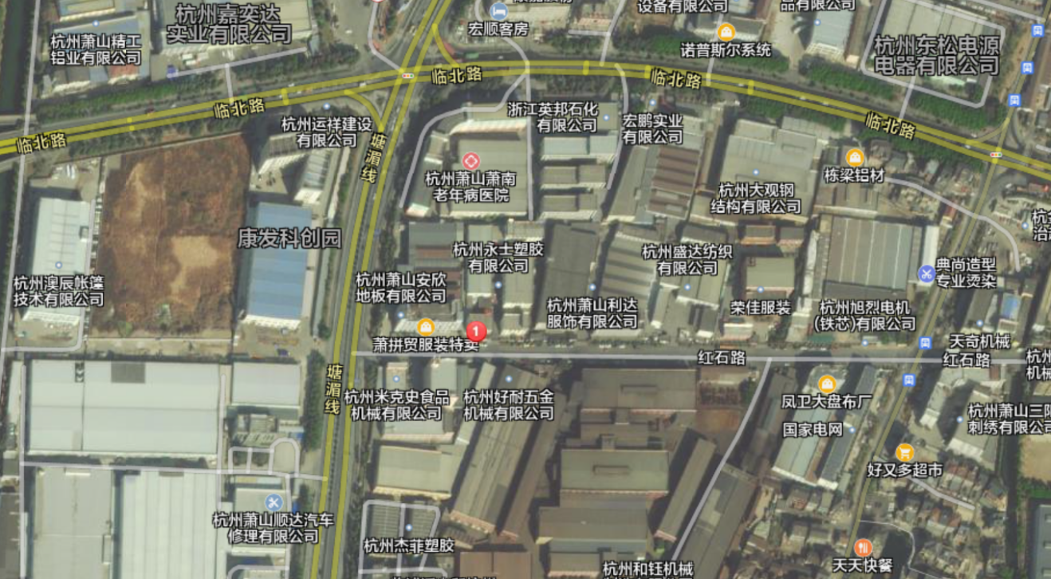
项目所在地

图3-1项目地理位置图
3.2建设内容
- 项目名称：杭州盛孚交通设施有限公司年产交通路锥150万只、立柱20万根、路障灯100万只、警示牌10万个、警示旗5万面、塑料链8万米、塑料围栏5万套、塑料制品150吨、电子产品1万套项目
- 建设单位：杭州盛孚交通设施有限公司
- 项目性质：技改
- 项目投资情况：500万元
- 生产安排与劳动定员：本项目员工50人，实行白班制8小时生产，年工作300天。

3.3主要原辅材料
表3-1 主要原辅材料消耗表
序号 | 原材料名称 | 年设计用量 | 年实际用量
1 | PP、PE等各类塑料（新料） | 820t | 800t
2 | 色母粒 | 28.5t | 26t
3 | PVC树脂 | 890t | 850t
4 | 网印油墨 | 0.01t | 0.01t
5 | 焊丝 | 0.15t | 0.15t
6 | 助焊剂 | 0.5t | 0.5t
7 | 环保稳定剂 | 8t | 7t
8 | DOP | 150t | 142t
9 | 色膏 | 20t | 18t
10 | 轻质碳酸钙 | 20t | 18t
11 | PE蜡 | 3t | 3.1t
12 | 锡膏 | 0.2t | 0.2t
13 | 润滑油 | 5t | 3.5t

3.4建设项目生产设备
表3-2 主要设备表 单位：台
序号 | 设备名称 | 环评审批 | 实际数量
1 | 中空吹塑机 | 2 | 2
2 | 拌料机 | 7 | 7
3 | 粉碎机 | 12 | 12
4 | 空压机 | 4 | 4
5 | 注塑机 | 16 | 16
6 | 挤出机 | 1 | 1
7 | 热收缩机 | 6 | 6
8 | 贴片机 | 1 | 1
9 | 回流焊 | 1 | 1
10 | 小商标移印机 | 3 | 3
11 | 小商标丝印机 | 6 | 6
12 | 波峰焊 | 1 | 1
13 | 冷却水塔 | 5 | 5
14 | 电烙铁 | 20 | 20
15 | 机械手 | 4 | 4
16 | 吸料机 | 17 | 17
17 | 烤料机 | 7 | 7
18 | 卧式离子管道泵 | 7 | 7
19 | 冻水机 | 6 | 6
20 | 行车 | 4 | 4
21 | 打包机 | 6 | 6
22 | 模温机 | 1 | 1
23 | 粉末上料机 | 2 | 2
24 | 高速混合机 | 2 | 2
25 | 钻床 | 2 | 2
26 | 冲床 | 1 | 1

3.5生产工艺情况介绍

3.5.1工艺流程
本项目生产工艺流程及产污节点图如下：
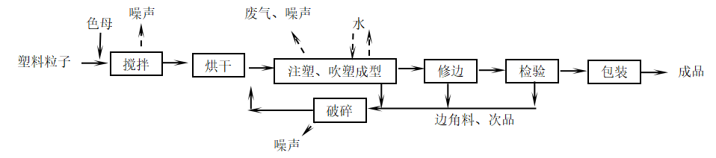
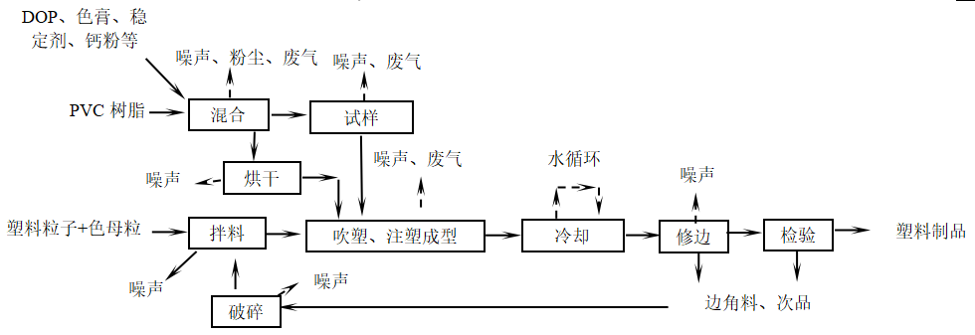

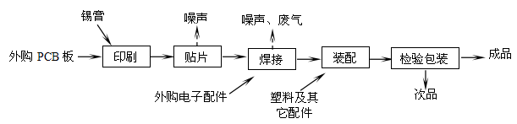
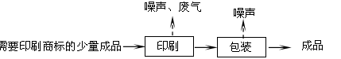
图3-1本项目生产工艺流程及产污环节
注：1、PE、PP等塑料粒子和色母粒搅拌混合后经中空吹塑机或注塑机加工成型。
- PVC树脂、DOP、钙粉、色膏等原料按比例搅拌混合，烘干水份后经中空吹塑机或注塑机加工成型，其中部分搅拌好后混合物需先经挤出机造粒试样加工后再进行吹塑或注塑加工成型。
- 部分产品还需要印刷商标。
- 将锡膏印到PCB的焊盘上，再把印刷好的板送到贴片机进行贴片，然后进行焊接、最后与其他配件装配、检验合格后即可。
另外，本项目冷却用水循环使用，定量添加，不外排，故不形成生产废水。生产过程中产生的部分塑料次品和边角料经破碎机破碎后重新使用，不形成生产固废。破碎后颗粒较大，且破碎机密封性能良好，故基本无粉尘产生。

3.6项目变动情况
3.6.1项目产品方案
项目产品方案见表3-3
表3-3 产品方案及生产规模
产品名称 | 年设计产能 | 年实际产能
交通路锥 | 150万只 | 145万只
立柱 | 20万根 | 18万根
路障灯 | 100万只 | 90万只
警示牌 | 10万个 | 8万个
警示旗 | 5万面 | 4.5万面
塑料链 | 8万米 | 6.8万米
塑料围栏 | 5万套 | 4.6万套
电子产品 | 1万套 | 1万套
塑料制品 | 150t | 140t
3.6.2变动情况
根据现场勘查和企业提供的资料，本项目建设情况变动见表3-4。
表3-4建设情况变动表
序号 | 项目 | 环评审批 | 实际情况 | 备注
1 | 混合废气由原审批的布袋除尘处理装置，调整为水喷淋除尘，水喷淋用水定期中和沉淀过滤后循环使用，除自然蒸发外，不排放，不属于《污染影响类建设项目重大变动清单（试行）》中相对应条款。另外，本项目具体变动情况见表3-1～表3-3
2 | 水 | 3300t/a | 3000t/a | /
3 | 电 | 80万kW·h/a | 75万kW·h/a | /

四、环境保护设施

4.1污染物治理/防治措施
4.1.1废水
本项目不新增员工，由公司内部调配。现有生活污水经现有化粪池预处理后纳入市政污水管网。冷却水循环使用，定期添加，除自然蒸发外，不排放。水喷淋用水定期中和沉淀过滤后循环使用，除自然蒸发外，不排放。
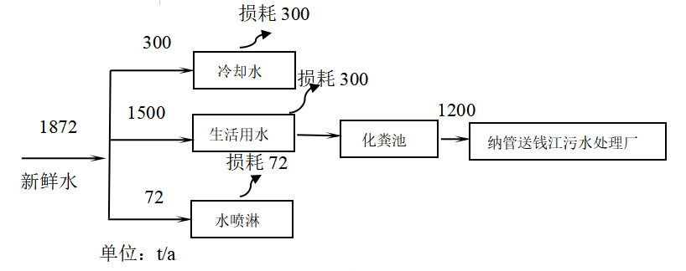
图4-1 本项目水平衡
4.1.2废气
本项目生产过程中产生的废气主要为投料粉尘、塑料有机废气、氯化氢和食堂油烟废气等。本项目废气产生工序、污染物名称及防治措施见表4-1。
表4-1项目废气产生工序、污染物名称及防治措施
名称 | 排放源 | 排放工序 | 污染物名称 | 主要污染物因子 | 防治措施
废气 | 1号车间 | 注塑、吹塑 | 挥发性有机物 | 非甲烷总烃、氯化氢 | 收集后经静电除油+活性炭吸附装置处理后15m高空排放DA001
废气 | 1号车间 | 混合 | 粉尘、氯化氢 | 颗粒物、氯化氢 | 收集后经水喷淋处理后车间排放
废气 | 2号车间一层 | 混合 | 粉尘、氯化氢 | 颗粒物、氯化氢 | 收集后经水喷淋处理后车间排放
废气 | 2号车间三层 | 贴片 | 焊接废气 | 非甲烷总烃、锡及其化合物 | 收集后经活性炭吸附装置处理后15m高空排放DA003
废气 | 3号车间一层 | 注塑、试样 | 挥发性有机物、粉尘 | 非甲烷总烃、颗粒物 | 挥发性有机物收集后经静电除油+活性炭吸附装置处理后15m高空排放DA002；试样工艺的投料粉尘收集后经水喷淋处理后车间排放
废气 | 3号车间三层 | 印刷 | 挥发性有机物 | 非甲烷总烃
废气 | 食堂 | 油烟废气 | 油烟 | 油烟 | 收集后经油烟净化器处理后楼顶排放
4.1.3噪声
本项目噪声主要为注塑机、中空吹塑机等设备运行过程中产生。项目实施后，主要噪声源均设置在车间内。生产车间采取一定程度的封闭、隔音处理，噪声要求达到《工业企业厂界环境噪声排放标准》（GB12348-2008）中的2类标准。
4.1.4固废

废包装材料收集后出售综合利用；生活垃圾和沉淀污泥委托环卫部门清运。废活性炭、废油、废包装桶、废擦拭布等危险废物，委托杭州萧飞环保科技有限公司处理，平时存放应按照危废管理，同时做好危废仓库的防雨、防渗漏、防扬撒“三防”措施。

4.2环保设施投资
环保投资是实现各项环保措施的重要保证。为了使该项目的发展与环境保护相协调，企业应该在废水处理、噪声防治、固废收集等环境保护工作上投入一定资金，以确保环境污染防治工程措施到位，使环保“三同时”工作得到落实，本项目环保投资估算为16万元,主要为废水治理设施、噪声治理设施的购置等，占项目总投资的1.6%左右，见表4-2。
表4-2 建设项目环保投资估算
序号 | 项目 | 内容 | 投资（万元）
1 | 噪声治理 | 隔声降噪设施（如减震垫等） | 3
2 | 废气治理 | 活性炭吸附装置 | 15
3 | 固废治理 | 危废仓库改造、危废转移和处置 | 5
 | 总计 | / | 23

4.3环评批复意见落实情况表
表4-3环评批复意见落实表
项目 | 环评批复要求 | 实际落实情况
项目选址及建设内容 | 1、年产交通路锥150万只、立柱20万根、路障灯100万只、警示牌10万个、警示旗5万面、塑料链8万米、塑料围栏5万套、塑料制品150吨、电子产品1万套  2、地址：杭州市萧山区临浦镇塘郎孙村 | - 年产交通路锥145万只、立柱18万根、路障灯90万只、警示牌8万个、警示旗4.5万面、塑料链6.8万米、塑料围栏4.6万套、塑料制品140吨、电子产品1万套  - 地址：杭州市萧山区临浦镇塘郎孙村  3、混合废气由原审批的布袋除尘处理装置，调整为水喷淋除尘，水喷淋用水定期中和沉淀过滤后循环使用，除自然蒸发外，不排放，不属于《污染影响类建设项目重大变动清单（试行）》中相对应条款。
废水 | 实行雨污分流、清污分流，生活污水必须经预处理达到《污水综合排放标准》(GB8978-1996 ) 三级标准后纳入城市污水管网。其中氨氮执行《工业企业废水氮、磷污染物间接排放限值》(DB33/887-2013)）中的其他企业排放限值。 | 符合：  本项目实行雨污分流，清污分流。不新增员工，由公司内部调配。现有生活污水经现有化粪池预处理后纳入市政污水管网。冷却水循环使用，定期添加，除自然蒸发外，不排放。水喷淋用水定期中和沉淀过滤后循环使用，除自然蒸发外，不排放。
废气 | 生产过程中产生的废气必须配备处理设施，经集中收集处理达到《合成树脂工业污染物排放标准》（GB31572-2015）中相关标准后高空排放，厂区内VOCS无组织排放监控点浓度执行《挥发性有机物无组织排放控制标准》（GB37822-2019）中的特别排放限值要求。 | 企业配套有两套静电除油+活性炭吸附装置，一套活性炭吸附装置处理注塑、吹塑、焊接、印刷过程中产生的有机废气；混合过程中产生的投料粉尘收集后经水喷淋处理后排放。
噪声 | 合理布局生产车间，釆取隔声降噪措施，确保厂界噪声达到《工业企业厂界环境噪声排放标准》（GB12348-2008）2类标准。 | 符合：  1.所选设备均为低噪声设备，布局合理，隔声降噪、动静分离。  2.项目工业企业厂界环境噪声达到《工业企业厂界环境噪声排放标准（GB12348-2008）中2类标准。
固废 | 固体废弃物必须妥善处置，危险固废集中收集后送有资质单位处置，禁止随意丢弃或焚烧，不得产生二次污染。 | 废包装材料一般工业固废出售综合利用；生活垃圾和沉淀污泥委托环卫部门清运。废活性炭、废油、废包装桶（瓶）等危险废物，委托杭州萧飞环保科技有限公司处理，平时存放应按照危废管理，同时做好危废仓库的防雨、防渗漏、防扬撒“三防”措施。

五、建设项目环评报告表的主要结论与建议及审批部门审批决定

5.1建设项目环评报告表的主要结论与建议
5.1.1环评中要求落实的环保措施
表5-1环评中环保措施一览表
内容  要素 | 排放口(编号、名称)/污染源 |  | 污染物项目 | 环评中要求处理措施 | 实际处理措施
 | 有组织 | DA001 | VOCs、HCL | 收集后经静电除油+活性炭吸附装置处理后15m高空排放 | 收集后经静电除油+活性炭吸附装置处理后15m高空排放
 | 有组织 | DA002 | VOCs、锡及其化物合 | 收集后经活性炭吸附处理后15m高空排放 | 收集后经活性炭吸附处理后15m高空排放
 | 有组织 | DA003 | VOCs、HCL | 收集后经静电除油+活性炭吸附装置处理后15m高空排放 | 收集后经静电除油+活性炭吸附装置处理后15m高空排放
 | 无组织 | 混合1 | 粉尘 | 收集后经布袋除尘处理后车间排放 | 收集后经水喷淋处理后排放
 | 无组织 | 挤出 | 粉尘 | 收集后经布袋除尘处理后车间排放 | 收集后经水喷淋处理后排放
 | 无组织 | 混合2 | 粉尘 | 收集后经布袋除尘处理后车间排放 | 收集后经水喷淋处理后排放
 | 食堂 |  | 油烟 | 收集后经油烟净化器处理后楼顶排放 | 收集后经油烟净化器处理后楼顶排放
地表水环境 | 生活污水排放口 |  | COD、氨氮 | 经化粪池预处理达到纳管标准后直接纳入市政污水管网 | 本项目不新增员工，由公司内部调配。现有生活污水经现有化粪池预处理后纳入市政污水管网。冷却水循环使用，定期添加，除自然蒸发外，不排放。水喷淋用水定期中和沉淀过滤后循环使用，除自然蒸发外，不排放。
声环境 | 噪声 |  | Leq（A） | 基础减震、隔声门窗 | 基础减震、隔声门窗
固体废物 | 废包装材料收集后出售给物资回收公司；收集的粉尘、边角料、次品收集后经破碎机破碎后回用；生活垃圾和沉淀污泥收集后委托环卫部门清运。废油、废活性炭、废包装桶等属危险废物，要求企业委托有资质的危险废物处理公司处理，平时存放应按照危废管理，同时做好危废仓库的防雨、防渗漏、防扬撒“三防”措施。

5.1.2环评建议和要求
（1）确保本报告所提出的各项污染防治措施落到实处，切实履行“三同时”。并尽快申请环保竣工验收。
（2）尽量选取低噪声设备，设备安装时应注意隔音、降噪。
（3）落实好固体废弃物的出路，禁止焚烧，防止二次污染。
（4）制定并落实各种相关的生产管理制度，加强对职工的培训教育，做好各项生产事故防范措施。
（5）关心并积极听取可能受项目环境影响的附近的居民和附近单位的工作人员的反映，定期向项目最高管理者和当地环保部门汇报项目环境保护工作的情况，同时接受当地环境保护部门的监督和管理。遵守有关环境法律、法规，树立良好的企业形象，实现经济效益与社会效益、环境效益相统一。

5.1.3环评总结论
杭州盛孚交通设施有限公司年产交通路锥150万只、立柱20万根、路障灯100万只、警示牌10万个、警示旗5万面、塑料链8万米、塑料围栏5万套、塑料制品150吨、电子产品1万套项目选址合理，符合国家产业政策，项目建设符合清洁生产原则，项目污染物在达标排放情况下对周围环境影响较小，区域环境质量能维持现状，只要厂方重视环保工作，认真落实评价提出的各项污染防治对策，加强对污染物的治理工作，做到环保工作专人分管，责任到人，加强对各类污染源的管理，落实环保治理所需要的资金，则该项目的实施，可以做到在较高的生产效益的同时，又能达到环境保护的目标。因此该项目从环保角度来说是可行的。

5.2审批部门审批决定（萧环备[2022]20号）
萧山区工业企业“零土地”技术改造项目环境影响报告表承诺备案受理书
具体见报告附件

验收执行标准

6.1废水
本项目不新增员工，由公司内部调配。现有生活污水经现有化粪池预处理后纳入市政污水管网。冷却水循环使用，定期添加，除自然蒸发外，不排放。水喷淋用水定期中和沉淀过滤后循环使用，除自然蒸发外，不排放。
6.2废气
塑料成型废气排放执行《合成树脂工业污染物排放标准》GB31572-2015表5和表9中标准，具体见表6-1。厂区内VOCs无组织排放执行《挥发性有机物无组织排放控制标准》（GB37822-2019）中特别排放限值标准，具体见表6-2。HCL、焊接废气（非甲烷总烃、锡及其化合物、颗粒物）参考《大气污染物综合排放标准》（GB16297-1996）中相应排放标准，具体见表6-3。
表6-1《合成树脂工业污染物排放标准》GB31572-2015
污染物 | 排放限值（mg/m³） | 污染物排放监控位置 | 企业边界大气污染物浓度限值
非甲烷总烃 | 60 | 车间或生产设施排气筒 | 4
颗粒物 | 20 | 车间或生产设施排气筒 | 1
HCl | 20 | 车间或生产设施排气筒 | 0.2
单位产品非甲烷总烃排放量（kg/t产品） | 0.3 | —— | ——
表6-2厂区内VOCs无组织排放限值
污染物项目 | 排放限值 | 特别排放限值 | 限值含义 | 无组织排放监控位置
NMHC | 10 | 6 | 监控点处1h平均浓度值 | 在厂房外设置监控点
NMHC | 30 | 20 | 监控点处任意一次浓度值 | 在厂房外设置监控点
表6-3《大气污染物综合排放标准》（GB16297-1996）
污染物 | 最高允许排放浓度(mg/m³) | 最高允许排放速率，kg/h |  | 无组织排放监控浓度限值
污染物 | 最高允许排放浓度(mg/m³) | 排气筒高度，m | 二级 | 监控点 | 浓度，mg/m³
非甲烷总烃 | 120 | 15 | 10 |  | 4.0

6.3噪声
本项目厂界噪声执行《工业企业厂界环境噪声排放标准》（GB12348-2008）中昼间2类标准，具体标准值见表6-4。
表6-4《工业企业厂界环境噪声排放标准》（GB12348-2008）

6.4固废
声环境功能区类别 | 昼间 | 夜间
2类 | 60dB（A） | 50dB（A）
本项目固废已落实环评要求处置措施，根据环评报告不会造成二次污染，本次不做检测。

6.5总量控制指标
表6-5总量控制指标 单位：t/a
控制项目 | 批准值 | 实际排放量
VOCs | 0.4496 | 0.311

七、验收监测内容

7.1验收监测内容和频次
本次项目员工数量、贴工工序锡膏用量与原验收项目一致，故涉及的生活污水、食堂油烟及锡及其化合物不进行重复验收。根据我公司生产情况及萧环备[2022]20号备案项目，本次验收对该项目的厂界环境噪声、废气处理装置进出口进行监测。监测内容具体见表7-1：
表7-1监测内容
监测内容 | 监测点位及个数 | 监测项目 | 频次
噪声 | 厂界四周 | 噪声 | 2次/天，连续两天
废气 | 有组织 | 非甲烷总烃、氯化氢 | 3次/天，连续两天
废气 | 厂界四周 | 非甲烷总烃、氯化氢、总悬浮颗粒物 | 4次/天，连续两天

采样布点示意图：
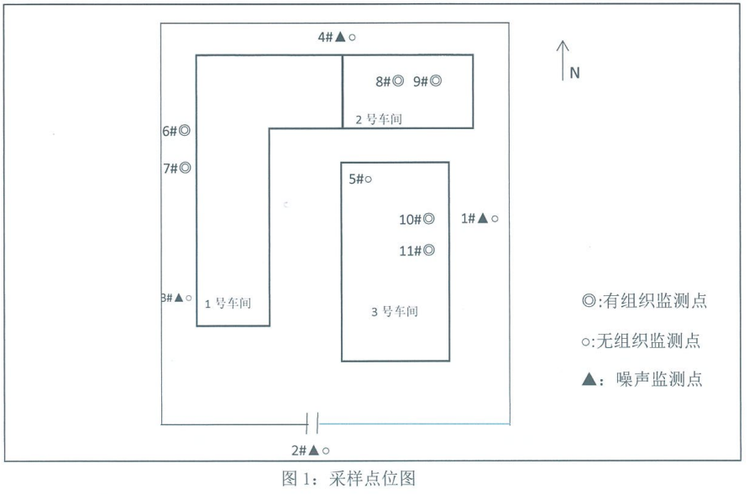

八、质量保证及质量控制

8.1监测分析方法
监测分析方法按照国家标准分析方法和国家环保局颁布的监测分析方法及有关规定执行。样品的采集、运输、保存及实验室分析全过程质量保证参照《浙江省环境监测质量保证技术规定》执行。监测分析方法见表8-1。
表8-1监测项目分析测试方法一览表
序号 | 监测项目 | 监测分析方法
1 | 厂界环境噪声 | 工业企业厂界环境噪声排放标准 GB 12348-2008
2 | 氯化氢 | 固定污染源排气中氯化氢的测定  硫氰酸汞分光光度法HJ/T 27-1999
3 | 总悬浮颗粒物 | 环境空气 总悬浮颗粒物的测定 重量法GB/T 15432-1995及修改单
4 | 非甲烷总烃 | 环境空气 总烃、甲烷和非甲烷总烃的测定 直接进样-气相色谱法 HJ 604-2017

8.2监测仪器分析
根据《检测检验机构认定评审准则》的相关定,建立合适本公司的《仪器设备管理程序》、《仪器设备期间核查程序》等与仪器设备相关的程序,使设备的性能和状态符合检测技术要求,对仪器设备实施有效管理。
我公司参与本次项目监测的仪器均由资质单位经过检定,并在有效的检定范围之内,设备使用前校准合格后使用,能保证监测数据的有效性。

8.3人员资质
参与本项目的采样，分析人员均参与浙江省环境协会及公司内部培训，并通过考核，拥有相关领域的上岗证，做到执证上岗。

8.4质量保证及质量控制
1、监测分析方法采用国家和行业标准分析方法，监测人员经过持证上岗考核并持有合格证书，所用监测仪器设备状态正常且均在有效检定周期内。
2、气态样品现场采样和测试前、后，仪器使用标准装置进行校准，标准装置经过检定合格并在有效期内，并按照国家标准、技术规范和质量保证的要求进行全过程质量控制。
3、在监测期间，样品采集、运输、保存、均按照环境保护部发布的《环境监测质量管理技术导则》（HJ 630-2011）和《浙江省环境监测质量保证技术规定》的要求进行。
4、监测数据和报告实行三级审核制度。

九、验收监测工况

1、验收检测期间运行工况
表1验收检测期间生产工况

2、污染物达标排放监测结果
产品名称 | 12月8日 |  |  | 12月9日
产品名称 | 实际日产量 | 负荷 | 实际日产量 |  | 负荷
交通路锥 | 0.4万只 | 80% | 0.4万只 |  | 80%
立柱 | 0.06万根 | 90% | 0.06万根 |  | 90%
路障灯 | 0.3万只 | 90% | 0.3万只 |  | 90%
警示牌 | 0.03万个 | 90% | 0.03万个 |  | 90%
警示旗 | 160面 | 96% | 160面 |  | 96%
塑料链 | 250米 | 93.75% | 250米 |  | 93.75%
塑料围栏 | 150套 | 90% | 126套 |  | 75.6%
电子产品 | 27套 | 81% | 27套 |  | 81%
塑料制品 | 0.4t | 80% | 0.4t |  | 80%
一、废气
（1）废气监测结果

表2 采样期间气象条件
日期 | 湿度(%) | 气温(℃)
2022.12.8 | 62 | 11.5
2022.12.9 | 60 | 11.1
表3无组织废气检测结果
采样日期 | 测点编号 | 测点  位置 | 检测项目 | 单位 | 检测结果
 |  |  |  |  | 第一次 | 第二次 | 第三次
2022.  12.8 | A22294-1A | 厂界东 | 氯化氢 | mg/m³ | 0.133 | 0.130 | 0.132
2022.  12.8 | A22294-1A | 厂界东 | 总悬浮颗粒物 | mg/m³ | 0.134 | 0.141 | 0.144
2022.  12.8 | A22294-1A | 厂界东 | 非甲烷总烃 | mg/m³ | 0.85 | 0.79 | 0.82
2022.  12.8 | A22294-2A | 厂界南 | 氯化氢 | mg/m³ | 0.150 | 0.145 | 0.161
2022.  12.8 | A22294-2A | 厂界南 | 总悬浮颗粒物 | mg/m³ | 0.156 | 0.160 | 0.158
2022.  12.8 | A22294-2A | 厂界南 | 非甲烷总烃 | mg/m³ | 0.96 | 1.03 | 1.05
2022.  12.8 | A22294-3A | 厂界西 | 氯化氢 | mg/m³ | 0.185 | 0.177 | 0.174
2022.  12.8 | A22294-3A | 厂界西 | 总悬浮颗粒物 | mg/m³ | 0.162 | 0.166 | 0.163
2022.  12.8 | A22294-3A | 厂界西 | 非甲烷总烃 | mg/m³ | 1.12 | 1.07 | 1.10
2022.  12.8 | A22294-4A | 厂界北 | 氯化氢 | mg/m³ | 0.169 | 0.167 | 0.164
2022.  12.8 | A22294-4A | 厂界北 | 总悬浮颗粒物 | mg/m³ | 0.177 | 0.168 | 0.172
2022.  12.8 | A22294-4A | 厂界北 | 非甲烷总烃 | mg/m³ | 1.07 | 1.14 | 1.11
2022.  12.8 | A22294-5A | 车间内 | 非甲烷总烃 | mg/m³ | 1.51 | 1.48 | 1.52
表4 无组织废气检测结果
采样日期 | 测点编号 | 测点  位置 | 检测项目 | 单位 | 检测结果
 |  |  |  |  | 第一次 | 第二次 | 第三次
2022.  12.9 | A22294-1B | 厂界东 | 氯化氢 | mg/m³ | 0.128 | 0.122 | 0.125
2022.  12.9 | A22294-1B | 厂界东 | 总悬浮颗粒物 | mg/m³ | 0.137 | 0.144 | 0.139
2022.  12.9 | A22294-1B | 厂界东 | 非甲烷总烃 | mg/m³ | 0.78 | 0.75 | 0.80
2022.  12.9 | A22294-2B | 厂界南 | 氯化氢 | mg/m³ | 0.158 | 0.152 | 0.154
2022.  12.9 | A22294-2B | 厂界南 | 总悬浮颗粒物 | mg/m³ | 0.165 | 0.161 | 0.158
2022.  12.9 | A22294-2B | 厂界南 | 非甲烷总烃 | mg/m³ | 0.92 | 0.89 | 0.94
2022.  12.9 | A22294-3B | 厂界西 | 氯化氢 | mg/m³ | 0.168 | 0.165 | 0.172
2022.  12.9 | A22294-3B | 厂界西 | 总悬浮颗粒物 | mg/m³ | 0.169 | 0.172 | 0.164
2022.  12.9 | A22294-3B | 厂界西 | 非甲烷总烃 | mg/m³ | 1.10 | 1.04 | 1.11
2022.  12.9 | A22294-4B | 厂界北 | 氯化氢 | mg/m³ | 0.167 | 0.172 | 0.167
2022.  12.9 | A22294-4B | 厂界北 | 总悬浮颗粒物 | mg/m³ | 0.172 | 0.174 | 0.169
2022.  12.9 | A22294-4B | 厂界北 | 非甲烷总烃 | mg/m³ | 1.21 | 1.14 | 1.17
2022.  12.9 | A22294-5B | 车间内 | 非甲烷总烃 | mg/m³ | 1.60 | 1.55 | 1.58
表5 有组织废气检测结果
测试地点 |  | 1号车间进口
采样日期 |  | 2022.12.8
排气筒高度（m） |  | /
点位编号 |  | A22294-6A-1 |  | A22294-6A-2 | A22294-6A-3
平均烟温（℃） |  | 12.2 |  | 12.1 | 12.2
平均流速（m/s） |  | 2.1 |  | 11.9 | 11.8
烟气流量（m³/h） |  | 8557.7 |  | 8391.5 | 8314.8
标干流量（Nm³/h） |  | 7771.0 |  | 7612.6 | 7538.4
烟道截面积（m²） |  | 0.1963
非甲烷总烃 | 排放浓度（mg/m³） | 56.1 |  | 55.8 | 55.3
非甲烷总烃 | 平均排放浓度（mg/m³） | 55.7
非甲烷总烃 | 排放速率（kg/h） | 0.436 | 0.425 |  |  | 0.417
非甲烷总烃 | 平均排放速率（kg/h） | 0.426
表6 有组织废气检测结果
测试地点 |  | 1号车间排放口
采样日期 |  | 2022.12.8
排气筒高度（m） |  | 15
点位编号 |  | A22294-7A-1 |  | A22294-7A-2 | A22294-7A-3
平均烟温（℃） |  | 14.8 |  | 13.9 | 14.2
平均流速（m/s） |  | 10.8 |  | 10.7 | 11.0
烟气流量（m³/h） |  | 7636.0 |  | 7587.2 | 7806.3
标干流量（Nm³/h） |  | 6915.0 |  | 6865.0 | 7054.9
烟道截面积（m²） |  | 0.1963
氯化氢 | 排放浓度（mg/m³） | 0.79 |  | 0.88 | 0.82
氯化氢 | 平均排放浓度（mg/m³） | 0.83
氯化氢 | 排放速率（kg/h） | 5.46×10⁻³ | 6.04×10⁻³ |  | 5.79×10⁻³
氯化氢 | 平均排放速率（kg/h） | 5.76×10⁻³
非甲烷总烃 | 排放浓度（mg/m³） | 5.61 |  | 5.74 | 5.23
非甲烷总烃 | 平均排放浓度（mg/m³） | 5.53
非甲烷总烃 | 排放速率（kg/h） | 3.88×10⁻² | 3.94×10⁻² |  | 3.69×10⁻²
非甲烷总烃 | 平均排放速率（kg/h） | 3.84×10⁻²
表7有组织废气检测结果
测试地点 |  | 2号车间（贴片）废气进口
采样日期 |  | 2022.12.8
排气筒高度（m） |  | /
点位编号 |  | A22294-8A-1 | A22294-8A-2 | A22294-8A-3
平均烟温（℃） |  | 19 | 19 | 19
平均流速（m/s） |  | 20.4 | 20.7 | 21.1
烟气流量（m³/h） |  | 5202 | 5278 | 5381
标干流量（Nm³/h） |  | 4808 | 4878 | 4973
烟道截面积（m²） |  | 0.0706
非甲烷总烃 | 排放浓度（mg/m³） | 71.2 | 70.4 | 71.6
非甲烷总烃 | 平均排放浓度（mg/m³） | 71.1
非甲烷总烃 | 排放速率（kg/h） | 0.342 | 0.343 | 0.356
非甲烷总烃 | 平均排放速率（kg/h） | 0.347
表8 有组织废气检测结果
测试地点 |  | 2号车间（贴片）废气排放口
采样日期 |  | 2022.12.8
排气筒高度（m） |  | 20
点位编号 |  | A22294-9A-1 | A22294-9A-2 | A22294-9A-3
平均烟温（℃） |  | 17 | 17 | 17
平均流速（m/s） |  | 17.8 | 17.9 | 17.7
烟气流量（m³/h） |  | 4547 | 4569 | 4522
标干流量（Nm³/h） |  | 4195 | 4218 | 4174
烟道截面积（m²） |  | 0.0706
非甲烷总烃 | 排放浓度（mg/m³） | 7.69 | 7.55 | 7.32
非甲烷总烃 | 平均排放浓度（mg/m³） | 7.52
非甲烷总烃 | 排放速率（kg/h） | 3.23×10⁻² | 3.18×10⁻² | 3.06×10⁻²
非甲烷总烃 | 平均排放速率（kg/h） | 3.16×10⁻²
表9 有组织废气检测结果
测试地点 |  | 3号车间（注塑、试样、印刷）废气进口
采样日期 |  | 2022.12.8
排气筒高度（m） |  | /
点位编号 |  | A22294-10A-1 | A22294-10A-2 | A22294-10A-3
平均烟温（℃） |  | 10.8 | 11.0 | 11.0
平均流速（m/s） |  | 21.8 | 22.1 | 22.2
烟气流量（m³/h） |  | 9865.9 | 10002.3 | 10047.3
标干流量（Nm³/h） |  | 8997.2 | 9113.2 | 9152.1
烟道截面积（m²） |  | 0.1257
非甲烷总烃 | 排放浓度（mg/m³） | 79.2 | 77.3 | 78.1
非甲烷总烃 | 平均排放浓度（mg/m³） | 78.2
非甲烷总烃 | 排放速率（kg/h） | 0.713 | 0.704 | 0.715
非甲烷总烃 | 平均排放速率（kg/h） | 0.711
表10有组织废气检测结果
测试地点 |  | 3号车间（注塑、试样、印刷）废气排放口
采样日期 |  | 2022.12.8
排气筒高度（m） |  | 15
点位编号 |  | A22294-11A-1 | A22294-11A-2 | A22294-11A-3
平均烟温（℃） |  | 13.9 | 14.1 | 13.9
平均流速（m/s） |  | 10.9 | 10.7 | 11.1
烟气流量（m³/h） |  | 9353.3 | 9188.2 | 9478.6
标干流量（Nm³/h） |  | 8528.0 | 8325.3 | 8564.9
烟道截面积（m²） |  | 0.2376
氯化氢 | 排放浓度（mg/m³） | 0.72 | 0.81 | 0.77
氯化氢 | 平均排放浓度（mg/m³） | 0.77
氯化氢 | 排放速率（kg/h） | 6.14×10⁻³ | 6.74×10⁻³ | 6.59×10⁻³
氯化氢 | 平均排放速率（kg/h） | 6.49×10⁻³
非甲烷总烃 | 排放浓度（mg/m³） | 5.87 | 6.69 | 6.72
非甲烷总烃 | 平均排放浓度（mg/m³） | 6.43
非甲烷总烃 | 排放速率（kg/h） | 5.01×10⁻² | 5.57×10⁻² | 5.76×10⁻²
非甲烷总烃 | 平均排放速率（kg/h） | 5.44×10⁻²
表11 有组织废气检测结果
测试地点 |  | 1号车间进口
采样日期 |  | 2022.12.9
排气筒高度（m） |  | /
点位编号 |  | A22294-6B-1 |  | A22294-6B-2 | A22294-6B-3
平均烟温（℃） |  | 12.5 |  | 12.6 | 12.7
平均流速（m/s） |  | 11.9 |  | 11.9 | 11.8
烟气流量（m³/h） |  | 8403.0 |  | 8435.6 | 8317.1
标干流量（Nm³/h） |  | 7617.9 |  | 7645.2 | 7535.4
烟道截面积（m²） |  | 0.1963
非甲烷总烃 | 排放浓度（mg/m³） | 56.2 |  | 55.1 | 55.7
非甲烷总烃 | 平均排放浓度（mg/m³） | 55.7
非甲烷总烃 | 排放速率（kg/h） | 0.428 | 0.421 |  |  | 0.420
非甲烷总烃 | 平均排放速率（kg/h） | 0.423
表12 有组织废气检测结果
测试地点 |  | 1号车间排放口
采样日期 |  | 2022.12.9
排气筒高度（m） |  | 15
点位编号 |  | A22294-7B-1 |  | A22294-7B-2 | A22294-7B-3
平均烟温（℃） |  | 14.7 |  | 14.8 | 14.9
平均流速（m/s） |  | 10.7 |  | 11.0 | 11.1
烟气流量（m³/h） |  | 7576.4 |  | 7746.4 | 7844.9
标干流量（Nm³/h） |  | 6844.3 |  | 6993.1 | 7081.1
烟道截面积（m²） |  | 0.2827
氯化氢 | 排放浓度（mg/m³） | 0.79 |  | 0.83 | 0.84
氯化氢 | 平均排放浓度（mg/m³） | 0.82
氯化氢 | 排放速率（kg/h） | 5.41×10⁻³ | 5.80×10⁻³ |  | 5.95×10⁻³
氯化氢 | 平均排放速率（kg/h） | 5.72×10⁻³
非甲烷总烃 | 排放浓度（mg/m³） | 5.82 |  | 5.26 | 5.57
非甲烷总烃 | 平均排放浓度（mg/m³） | 5.55
非甲烷总烃 | 排放速率（kg/h） | 3.98×10⁻² | 3.68×10⁻² |  | 3.94×10⁻²
非甲烷总烃 | 平均排放速率（kg/h） | 3.87×10⁻²
表13 有组织废气检测结果
测试地点 |  | 2号车间（贴片）废气进口
采样日期 |  | 2022.12.9
排气筒高度（m） |  | /
点位编号 |  | A22294-8B-1 | A22294-8B-2 | A22294-8B-3
平均烟温（℃） |  | 19 | 19 | 19
平均流速（m/s） |  | 20.3 | 20.8 | 21.0
烟气流量（m³/h） |  | 5178 | 5306 | 5357
标干流量（Nm³/h） |  | 4782 | 4899 | 4946
烟道截面积（m²） |  | 0.0706
非甲烷总烃 | 排放浓度（mg/m³） | 70.2 | 71.4 | 70.6
非甲烷总烃 | 平均排放浓度（mg/m³） | 70.7
非甲烷总烃 | 排放速率（kg/h） | 0.336 | 0.350 | 0.349
非甲烷总烃 | 平均排放速率（kg/h） | 0.345
表14 有组织废气检测结果
测试地点 |  | 2号车间（贴片）废气排放口
采样日期 |  | 2022.12.9
排气筒高度（m） |  | 20
点位编号 |  | A22294-9B-1 | A22294-9B-2 | A22294-9B-3
平均烟温（℃） |  | 17 | 17 | 17
平均流速（m/s） |  | 18.0 | 18.1 | 18.1
烟气流量（m³/h） |  | 4592 | 4622 | 4616
标干流量（Nm³/h） |  | 4240 | 4248 | 4263
烟道截面积（m²） |  | 0.0706
非甲烷总烃 | 排放浓度（mg/m³） | 7.66 | 7.42 | 7.55
非甲烷总烃 | 平均排放浓度（mg/m³） | 7.54
非甲烷总烃 | 排放速率（kg/h） | 3.25×10⁻² | 3.15×10⁻² | 3.22×10⁻²
非甲烷总烃 | 平均排放速率（kg/h） | 3.21×10⁻²
表15有组织废气检测结果
测试地点 |  | 3号车间（注塑、试样、印刷）废气进口
采样日期 |  | 2022.12.9
排气筒高度（m） |  | /
点位编号 |  | A22294-10B-1 | A22294-10B-2 | A22294-10B-3
平均烟温（℃） |  | 11.0 | 10.9 | 10.9
平均流速（m/s） |  | 22.6 | 22.8 | 22.3
烟气流量（m³/h） |  | 10223.9 | 10318.4 | 10092.1
标干流量（Nm³/h） |  | 9402.7 | 9513.2 | 9205.4
烟道截面积（m²） |  | 0.1257
非甲烷总烃 | 排放浓度（mg/m³） | 74.6 | 77.2 | 75.5
非甲烷总烃 | 平均排放浓度（mg/m³） | 75.8
非甲烷总烃 | 排放速率（kg/h） | 0.701 | 0.734 | 0.695
非甲烷总烃 | 平均排放速率（kg/h） | 0.710
表16 有组织废气检测结果
测试地点 |  | 3号车间（注塑、试样、印刷）废气排放口
采样日期 |  | 2022.11.7
排气筒高度（m） |  | 15
点位编号 |  | A22294-11B-1 |  | A22294-11B-2 | A22294-11-3
平均烟温（℃） |  | 14.4 |  | 14.4 | 14.6
平均流速（m/s） |  | 11.4 |  | 11.3 | 11.3
烟气流量（m³/h） |  | 9746.4 |  | 9693.8 | 9700.3
标干流量（Nm³/h） |  | 8792.7 |  | 8741.9 | 8743.7
烟道截面积（m²） |  | 0.2376
氯化氢 | 排放浓度（mg/m³） | 0.74 |  | 0.72 | 0.84
氯化氢 | 平均排放浓度（mg/m³） | 0.77
氯化氢 | 排放速率（kg/h） | 6.51×10⁻³ | 6.29×10⁻³ |  | 7.34×10⁻³
氯化氢 | 平均排放速率（kg/h） | 6.72×10⁻³
非甲烷总烃 | 排放浓度（mg/m³） | 6.78 |  | 6.92 | 6.68
非甲烷总烃 | 平均排放浓度（mg/m³） | 6.79
非甲烷总烃 | 排放速率（kg/h） | 5.96×10⁻² | 6.05×10⁻² |  | 5.84×10⁻²
非甲烷总烃 | 平均排放速率（kg/h） | 5.95×10⁻²

（2）监测结果评价
结论：监测期间，杭州盛孚交通设施有限公司所检测1号车间（注塑、吹塑）、3号车间（注塑、试样、印刷）非甲烷总烃、氯化氢有组织浓度低于《合成树脂工业污染物排放标准》（GB 31572-2015）中表5大气污染物特别排放限值。2号贴片车间非甲烷总烃有组织浓度满足《大气污染物综合排放标准》（GB16297-1996）中二级排放标准。企业厂界无组织非甲烷总烃、颗粒物、氯化氢排放浓度低于《合成树脂工业污染物排放标准》（GB 31572-2015）中表9大气污染物特别排放限值。厂区内VOCs无组织排放浓度符合《挥发性有机物无组织排放控制标准》（GB37822-2019）中特别排放限值标准。
二、噪声
（1）监测结果
在厂界符合监测要求处设置设4个监测点，每个监测点连续两天，监测结果见下表：
表17噪 声 检 测 结 果
测点编号 | 测点位置 | Leq值，dB（A）
测点编号 | 测点位置 | 2022.12.8 |  | 2022.12.9
测点编号 | 测点位置 | 昼间 |  | 昼间
测点编号 | 测点位置 | 监测时间 | 检测结果 | 监测时间 | 检测结果
1 | 厂界东 | 9:24 | 57.0 | 9:20 | 55.9
2 | 厂界南 | 9:37 | 57.3 | 9:36 | 56.3
3 | 厂界西 | 9:57 | 55.9 | 9:50 | 56.1
4 | 厂界北 | 10:18 | 58.3 | 10:10 | 57.1
（2）噪声监测结果评价
监测结果表明：4个监测点经过2个周期（2天）的监测均达到《工业企业厂界环境噪声排放标准》GB 12348-2008中2类区标准限值要求。

十、验收监测结论及建议

10.1验收监测结论
10.1.1环境保护执行情况
杭州盛孚交通设施有限公司在项目建设中基本履行了环境影响评价制度，环境保护审批手续较为齐全。对于建设项目环境影响评价报表及批复文件中的环境保护要求已基本落实。
10.1.2废水
本项目实行雨污分流，清污分流。不新增员工，由公司内部调配。现有生活污水经现有化粪池预处理后纳入市政污水管网。冷却水循环使用，定期添加，除自然蒸发外，不排放。
10.1.3废气
监测期间，杭州盛孚交通设施有限公司所检测非甲烷总烃有组织浓度低于《合成树脂工业污染物排放标准》（GB 31572-2015）中表5大气污染物特别排放限值。有组织氯化氢排放浓度符合GB16297-1996《大气污染物综合排放标准》中表二级排放标准，企业厂界无组织非甲烷总烃、颗粒物、氯化氢排放浓度符合GB16297-1996《大气污染物综合排放标准》中大气污染物特别排放限值。厂区内VOCs无组织排放浓度符合《挥发性有机物无组织排放控制标准》（GB37822-2019）中特别排放限值标准。

10.1.4噪声
监测结果表明：4个监测点经过2个周期（2天）的监测均达到《工业企业厂界环境噪声排放标准》GB 12348-2008中2类区标准限值要求。
10.1.5固废
废包装材料出售综合利用；生活垃圾和沉淀污泥委托环卫部门清运。废活性炭、废油、废包装桶等危险废物，委托杭州萧飞环保科技有限公司处理，平时存放应按照危废管理，同时做好危废仓库的防雨、防渗漏、防扬撒“三防”措施。

10.2建议
建议进一步提高环保管理水平，健全各项规章制度并严格遵照执行，同时做好以下工作：
（1）本着“以防为主，综合治理，以管促治”的原则，加强科学管理，切实落实企业制定的各项环保措施，以进一步减少污染的排放量；
（2）建立环保管理制度，并设专职环保管理人员；
（3）加强对固体废物的管理与处置，以防造成二次污染。
（4）做好场区隔声措施避免产生异常使噪声对周边环境造成影响。
（5）加强环保治理设施的管理，保证处理设施正常运行。

1、企业生产报表
2、项目主要原辅材料消耗表
产品名称 | 12月8日 |  |  | 12月9日
产品名称 | 实际日产量 | 负荷 | 实际日产量 |  | 负荷
交通路锥 | 0.4万只 | 80% | 0.4万只 |  | 80%
立柱 | 0.06万根 | 90% | 0.06万根 |  | 90%
路障灯 | 0.3万只 | 90% | 0.3万只 |  | 90%
警示牌 | 0.03万个 | 90% | 0.03万个 |  | 90%
警示旗 | 160面 | 96% | 160面 |  | 96%
塑料链 | 250米 | 93.75% | 250米 |  | 93.75%
塑料围栏 | 150套 | 90% | 126套 |  | 75.6%
电子产品 | 27套 | 81% | 27套 |  | 81%
塑料制品 | 0.4t | 80% | 0.4t |  | 80%
序号 | 原材料名称 | 年设计用量 | 年实际用量
1 | PP、PE等各类塑料（新料） | 820t | 800t
2 | 色母粒 | 28.5t | 26t
3 | PVC树脂 | 890t | 850t
4 | 网印油墨 | 0.01t | 0.01t
5 | 焊丝 | 0.15t | 0.15t
6 | 助焊剂 | 0.5t | 0.5t
7 | 环保稳定剂 | 8t | 7t
8 | DOP | 150t | 142t
9 | 色膏 | 20t | 18t
10 | 轻质碳酸钙 | 20t | 18t
11 | PE蜡 | 3t | 3.1t
12 | 锡膏 | 0.2t | 0.2t
13 | 润滑油 | 5t | 3.5t
3、项目生产设备
序号 | 设备名称 | 环评审批 | 实际数量
1 | 中空吹塑机 | 2 | 2
2 | 拌料机 | 7 | 7
3 | 粉碎机 | 12 | 12
4 | 空压机 | 4 | 4
5 | 注塑机 | 16 | 16
6 | 挤出机 | 1 | 1
7 | 热收缩机 | 6 | 6
8 | 贴片机 | 1 | 1
9 | 回流焊 | 1 | 1
10 | 小商标移印机 | 3 | 3
11 | 小商标丝印机 | 6 | 6
12 | 波峰焊 | 1 | 1
13 | 冷却水塔 | 5 | 5
14 | 电烙铁 | 20 | 20
15 | 机械手 | 4 | 4
16 | 吸料机 | 17 | 17
17 | 烤料机 | 7 | 7
18 | 卧式离子管道泵 | 7 | 7
19 | 冻水机 | 6 | 6
20 | 行车 | 4 | 4
21 | 打包机 | 6 | 6
22 | 模温机 | 1 | 1
23 | 粉末上料机 | 2 | 2
24 | 高速混合机 | 2 | 2
25 | 钻床 | 2 | 2
26 | 冲床 | 1 | 1
我公司承诺以上数据真实、有效。如有瞒报、谎报愿承担一切责任。
。
单位盖章

年 月 日

11、建设项目环境保护“三同时”竣工验收登记

建设项目工程竣工环境保护“三同时”验收登记表
填表单位（盖章）： 填表人（签字）： 项目经办人（签字）：
建设项目 | 项目名称 |  |  | 杭州盛孚交通设施有限公司年产交通路锥150万只、立柱20万根、路障灯100万只、警示牌10万个、警示旗5万面、塑料链8万米、塑料围栏5万套、塑料制品150吨、电子产品1万套项目 |  |  |  |  |  | 项目代码 |  | 26-292塑料制品业 | 建设地点 |  | 萧山区临浦镇塘郎孙村
建设项目 | 行业类别（分类管理名录） |  |  |  |  |  |  |  |  | 建设性质 |  | 技改
建设项目 | 设计生产能力 |  |  | 年产交通路锥150万只、立柱20万根、路障灯100万只、警示牌10万个、警示旗5万面、塑料链8万米、塑料围栏5万套、塑料制品150吨、电子产品1万套 |  |  |  |  |  | 实际生产能力 |  | 年产交通路锥145万只、立柱18万根、路障灯90万只、警示牌8万个、警示旗4.5万面、塑料链6.8万米、塑料围栏4.6万套、塑料制品140吨、电子产品1万套 | 环评单位 |  | 杭州天添环保设计有限公司
建设项目 | 环评文件审批机关 |  |  | 杭州市生态环境局萧山分局 |  |  |  |  |  | 审批文号 |  | 萧环备[2022]20号 | 环评文件类型 |  | 报告表
建设项目 | 开工日期 |  |  | 2022年12月初 |  |  |  |  |  | 竣工日期 |  | 2022年12月 | 排污许可证申领时间 |  | 2022年12月
建设项目 | 环保设施设计单位 |  |  |  |  |  |  |  |  | 环保设施施工单位 |  |  | 本工程排污许可证编号
建设项目 | 验收单位 |  |  | 杭州盛孚交通设施有限公司 |  |  |  |  |  | 环保设施监测单位 |  | 浙江精德检测科技有限公司 | 验收监测时工况 |  | 正常生产
建设项目 | 投资总概算（万元） |  |  | 500 |  |  |  |  |  | 环保投资总概算（万元） |  | 23 | 所占比例（%） |  | 4.6
建设项目 | 实际总投资 |  |  | 500 |  |  |  |  |  | 实际环保投资（万元） |  | 23 | 所占比例（%） |  | 4.6
建设项目 | 废水治理（万元） |  |  |  | 废气治理（万元） | 15 | 噪声治理（万元） |  | 3 | 固体废物治理（万元） |  | 5 | 绿化及生态（万元） |  |  | 其他（万元）
建设项目 | 新增废水处理设施能力 |  |  |  |  |  |  |  |  | 新增废气处理设施能力 |  |  | 年平均工作时 |  | 2400
运营单位 |  |  |  |  |  |  |  | 运营单位社会统一信用代码（或组织机构代码） |  |  |  |  | 验收时间
污染  物排  放达  标与  总量  控制（工  业建  设项  目详填） |  | 污染物 |  | 原有排  放量(1) | 本期工程实际排放浓度(2) | 本期工程允许排放浓度(3) | 本期工程产生量(4) | 本期工程自身削减量(5) |  | 本期工程实际排放量(6) | 本期工程核定排放总量(7) | 本期工程“以新带老”削减量(8) | 全厂实际排放总量(9) | 全厂核定排放总量(10) |  | 区域平衡替代削减量(11) | 排放增减量(12)
 |  | 废水
 |  | 化学需氧量
 |  | 氨氮
 |  | 石油类
 |  | 废气
 |  | 二氧化硫
 |  | 烟尘
 |  | 工业粉尘
 |  | 氮氧化物
 |  | 工业固体废物
 |  | 与项目有关的其他特征污染物 | SS
 |  | 与项目有关的其他特征污染物 | 总磷
注：1、排放增减量：（+）表示增加，（-）表示减少。2、(12)=(6)-(8)-(11)，（9）= (4)-(5)-(8)- (11) +（1）。3、计量单位：废水排放量——万吨/年；废气排放量——万标立方米/年；工业固体废物排放量——万吨/年；水污染物排放浓度——毫克/升

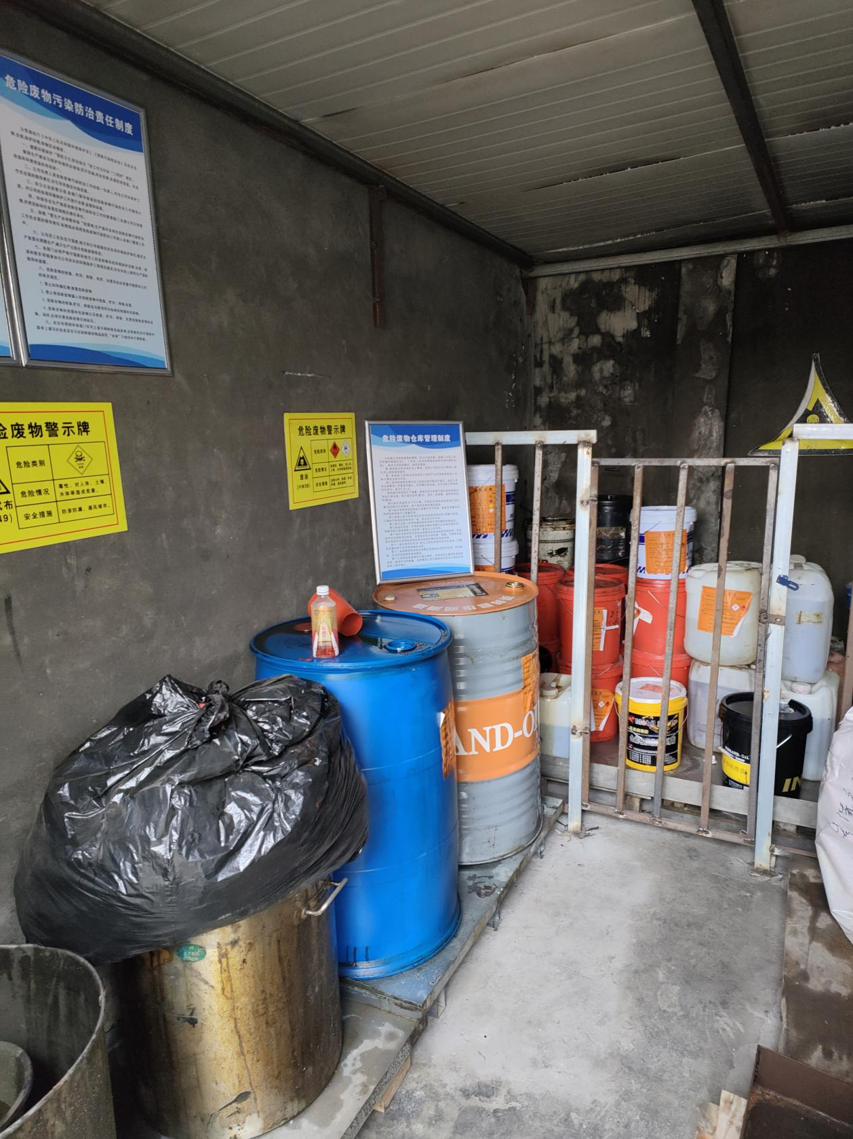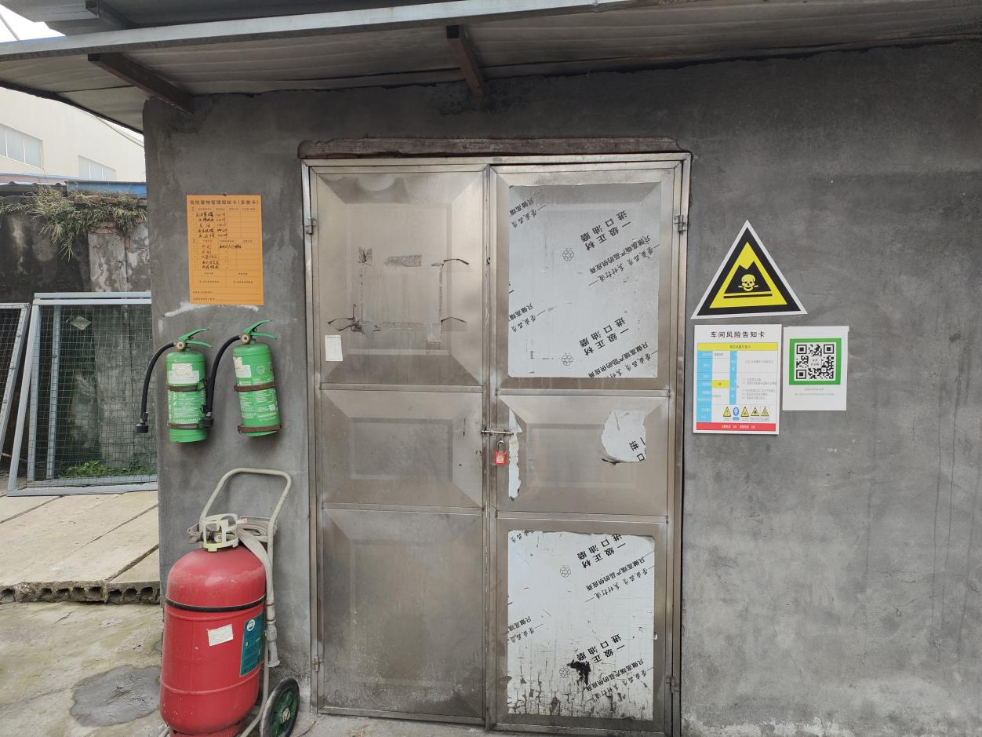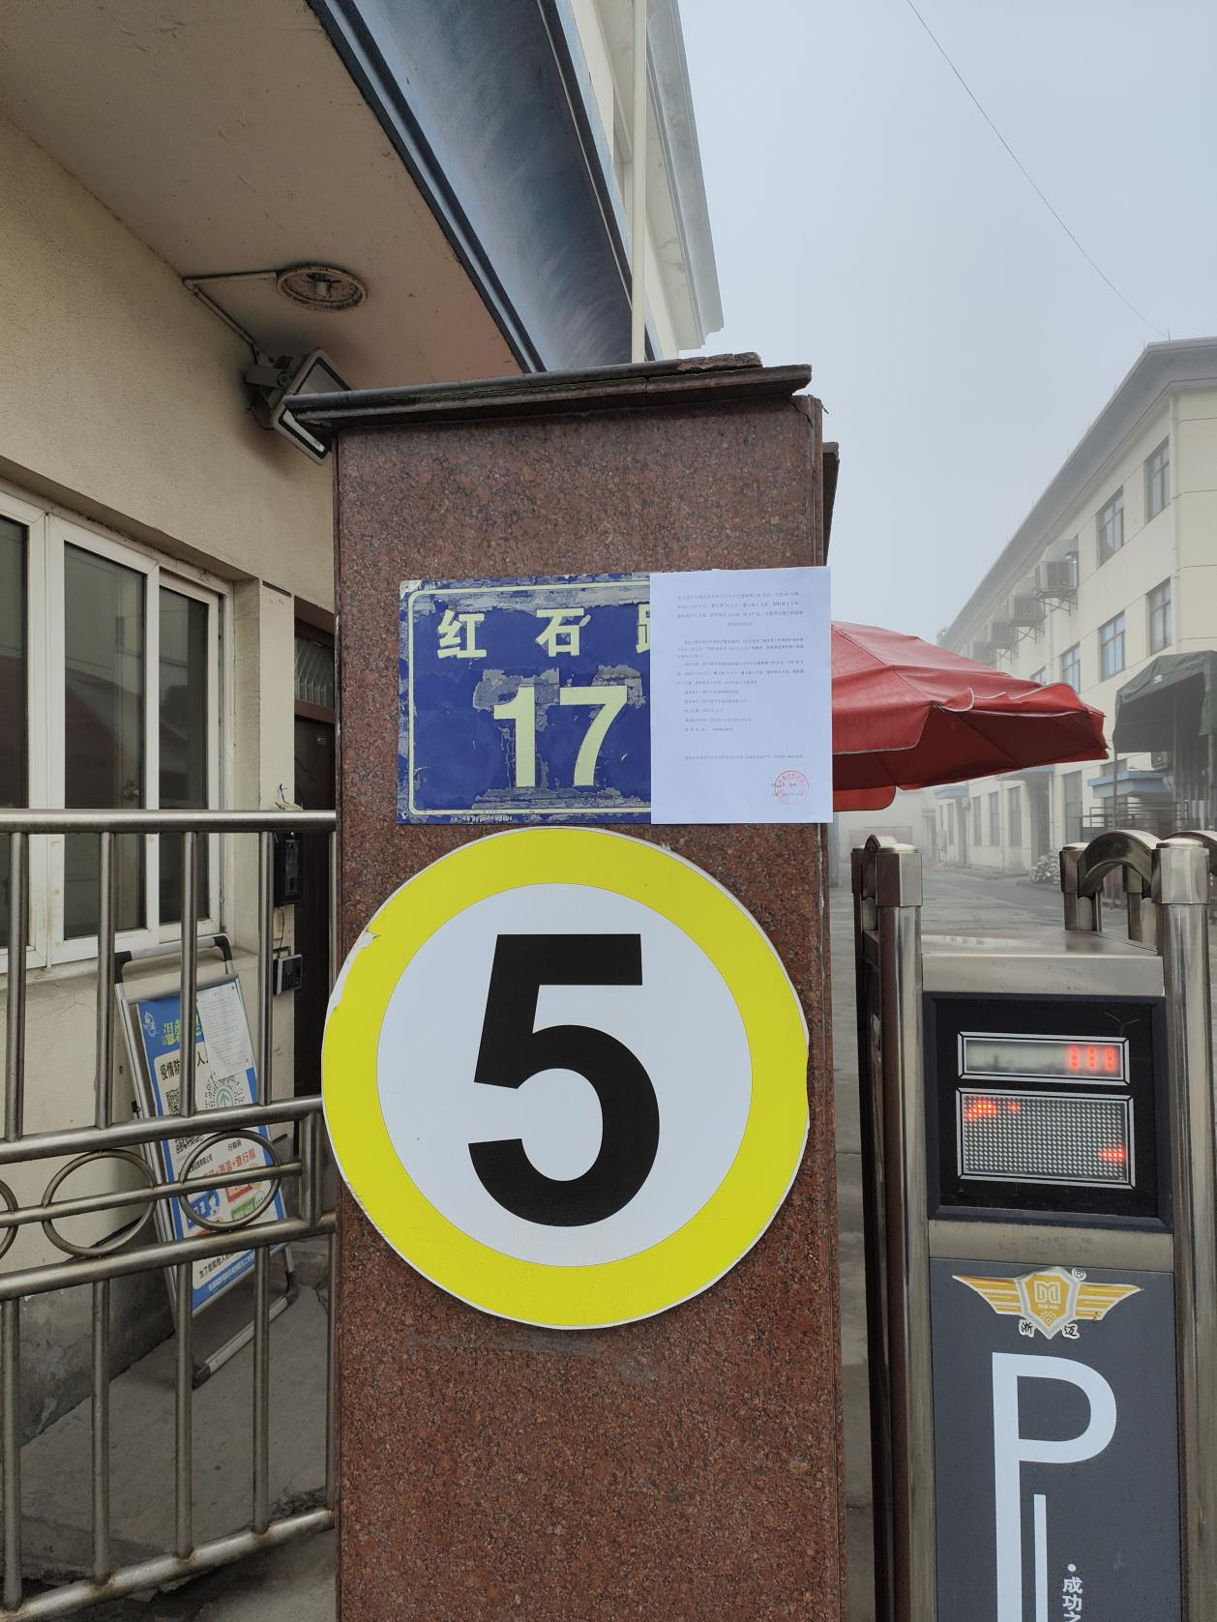
建设项目竣工和调试开始时间公示
